Specificații de preț
[Acest tabel va fi completat de către ofertant în coloanele 5,6,7,8 și 11 la necesitate, iar de către autoritatea contractantă – în coloanele 1,2,3,4,9,10]

 |  | Numărul procedurii de achiziție______________din_________
 |  | Obiectul de achiziției: Linoleum, curelușe pentru bare de sprijin în salonul autobuzelor, elemente destinate marcării muchiilor și unghiurilor.
Cod CPV | Denumirea bunurilor/serviciilor |  |  | Unitatea de măsură |  | Canti-tatea | Preţ unitar (fără TVA) |  | Preţ unitar (cu TVA) |  | Suma  fără  TVA |  | Suma  cu TVA |  | Termenul de  livrare/prestare |  |  |  | Clasificație bugetară (IBAN)
1 | 2 |  |  | 3 |  | 4 | 5 |  | 6 |  | 7 |  | 8 |  | 9 |  |  |  | 10
 | Bunuri
 | Lot 1 – Acoperitoare de podele
 | Linoleum pentru transport |  |  | M2 |  | 42 |  |  |  |  |  |  |  |  | Bunurile urmează a fi livrate în loturi mici în termen de 20 zile de la data comenzii, din contul Vînzătorului (DDP, INCOTERMS 2020), cheltuielile fiind incluse în oferta de preț |  |  |  | MD17ML000000002251308233
 | Linoleum pentru transport |  |  | M2 |  | 84
44100000-1 | Cordon de sudură pentru montarea linoleumului |  |  | m.l. |  | 100
44100000-1 | Total lotul 1
34900000-6 | Lot 2 - Curelușă pentru bare de sprijin
34900000-6 | Curelușă pentru bare de sprijin în salonul autobuzelor  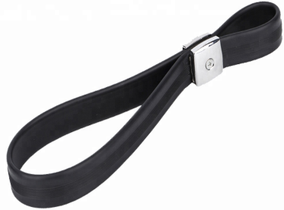  30  60  255  160  35 |  |  | buc |  | 1000 |  |  |  |  |  |  |  |  | Bunurile urmează a fi livrate în loturi mici în termen de 20 zile de la data comenzii, din contul Vînzătorului (DDP, INCOTERMS 2020), cheltuielile fiind incluse în oferta de preț |  |  |  | MD17ML000000002251308233
 | Total Lot 2
 | Lot 3 – Element pentru marcarea colțurilor
34900000-6 | Piesa galbenă curbată din plastic  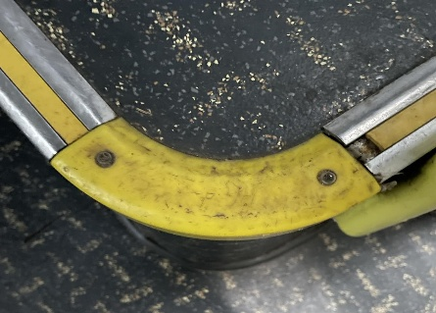 |  |  | buc |  | 100 |  |  |  |  |  |  |  |  | Bunurile urmează a fi livrate în loturi mici în termen de 20 zile de la data comenzii, din contul Vînzătorului (DDP, INCOTERMS 2020), cheltuielile fiind incluse în oferta de preț
 | Total Lot 3
 | Lot 4 – Bandă- colțar pentru marcarea muchiilor
34900000-6 | Bandă galbenă antiderapantă din platic  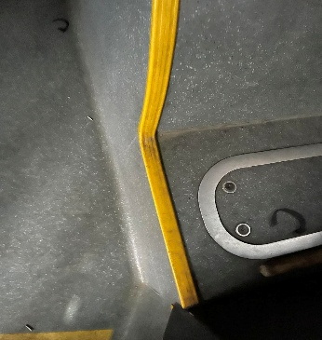 |  |  | m.l. |  | 20 |  |  |  |  |  |  |  |  | Bunurile urmează a fi livrate în loturi mici în termen de 20 zile de la data comenzii, din contul Vînzătorului (DDP, INCOTERMS 2020), cheltuielile fiind incluse în oferta de preț |  |  |  | MD17ML000000002251308233
 | Total Lot 4
 | Lot 5 - Bandă pentru marcarea muchiilor
34900000-6 | Bandă galbenă antiderapantă din platic   |  |  | m.l. |  | 10 |  |  |  |  |  |  |  |  | Bunurile urmează a fi livrate în loturi mici în termen de 20 zile de la data comenzii, din contul Vînzătorului (DDP, INCOTERMS 2020), cheltuielile fiind incluse în oferta de preț |  |  |  | MD17ML000000002251308233
 | Total Lot 5
 | Total
Semnat:_______________ Numele, Prenumele:_____________________________ În calitate de: ______________
Ofertantul: ___________________ Adresa: ________________________________________________________

